Registrace a přihlášení
žadatelů o dotace nestátním neziskovým organizacím do Jednotného dotačního portálu (JDP II)

Návod pro žadatele o dotace nestátním neziskovým organizacím, jak se přihlásit a registrovat do nového modulu Jednotného dotačního portálu II (JDP2) prostřednictvím kterého se žádosti o dotace v dotačních programech Rozvoj vojenských tradic, Podpora branně-sportovních a technických aktivit obyvatelstva, Péče o válečné veterány a Příprava občanů k obraně státu podávají.
On-line formulář pro podání žádostí je k dispozici na webovém portálu
https://jdp2.mf.gov.cz

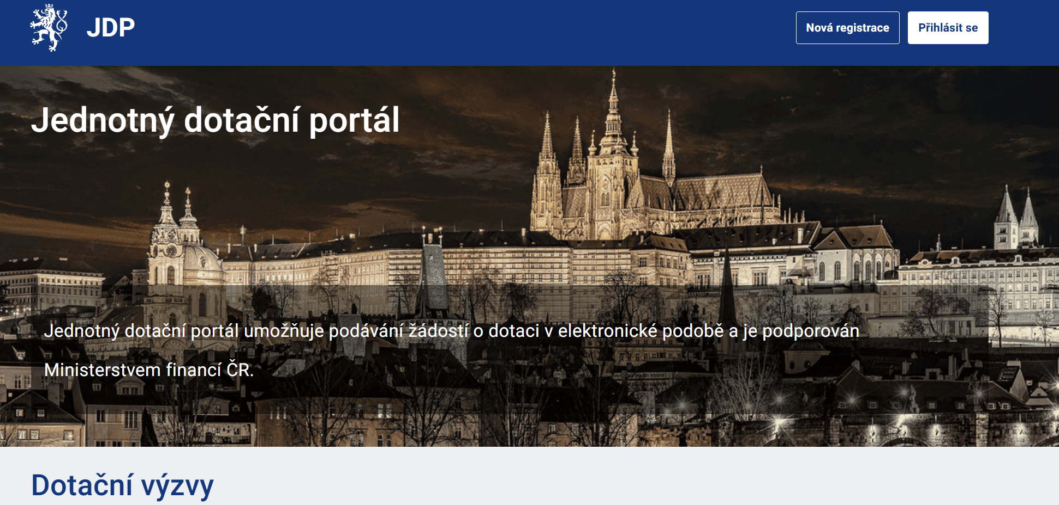

Přihlášení do systému a Registrace
Systém JDP umožnuje dva základní způsoby:
1. pomocí e-mailu a hesla, kde je nutná nejprve registrace účtu,
2. pomocí NIA účtu.
V případě, že již uživatel měl účet ve starém systému JDP, je nutné, aby si vybral, zda se nově bude přihlašovat pomoci NIA, čímž dojde ke sloučení starého účtu s NIA, nebo se bude stále přihlašovat e-mailem a heslem. Pokud zvolí e-mail a heslo, pokračuje dle kapitoly Přihlášení e-mailem a heslem.
Po prvním přihlášení do aplikace JDP je požadováno vyplnění “Můj profil”, který následně uživateli usnadní vyplnění žádosti o dotaci.
Obecně, rozdíl mezi prvním přihlášením a běžným přihlášením je takový, že před prvním přihlášením se musí provést řádná registrace. Po úspěšném dokončení registrace se již uživatel pouze přihlašuje. Registrace se opakovaně neprovádí s každou další návštěvou webového portálu JDP II.
Přihlášení e-mailem a heslem
Jestliže chcete založit nový uživatelský účet je nejprve nutné provést registraci Vašeho e-mailu.
Důležité! V případě, že již byl uživatel zaregistrován ve starém JDP, bude při prvním přihlášení upozorněn na nutnost změnit si své heslo.
Registrace
Registrace je výhradně pro uživatele, kteří se nechtějí přihlašovat pomocí NIA, ale pouze e-mailem a heslem.
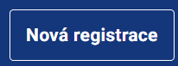
V záhlaví stránky v pravém horním pruhu je umístěno tlačítko Nová registrace

Aby se uživatel mohl přihlásit, je nejprve nutné, aby provedl řádnou registraci. Poté je možné přihlášení. Pro zahájení registrace klikněte (v záhlaví stránky v pravém rohu) na tlačítko Nová registrace a vyplňte všechny položky formuláře. Při tomto typu přihlášení je správnost údajů profilu výhradně na žadateli.

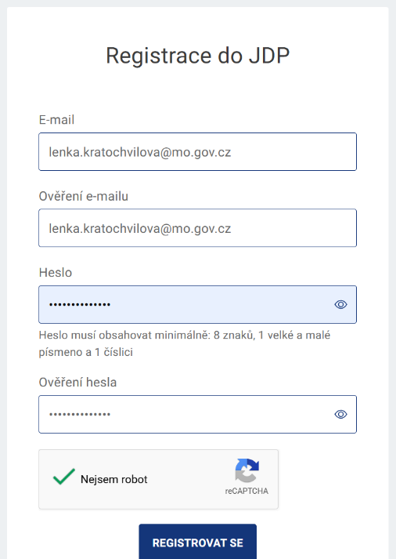
Položky formuláře pro registraci:
• E-mail – tato položka je povinná. Právě na tento e-mail bude doručena zpráva pro aktivaci Vašeho účtu.
• Ověření e-mailu – tato položka je povinná. Je nezbytné, aby se položky – E-mail a Ověření e-mailu shodovaly. Kopírování hesla je možné, nicméně se tento postup nedoporučuje, z důvodu možné chybovosti. Pokud uživatel zadá chybně hodnotu do e-mailu, následně si tuto hodnotu kopíruje do pole Ověření e-mailu.
• Heslo – povinná položka. Heslo, které zde vyplníte, budete nadále používat k přihlášení do online formuláře. Heslo musí obsahovat minimálně 8 znaků, 1 velké, 1 malé písmeno a 1 číslice.
• Ověření hesla – tato položka je povinná a je nezbytné, aby se řádky Heslo a Ověření hesla shodovaly.
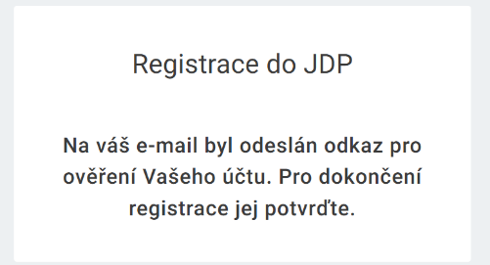
• Nejsem robot – povinná položka. Zaškrtněte pole a označte požadované.
Jakmile uživatel vyplní správně formulář pro registraci a stiskne tlačítko Registrovat, objeví se mu hlášení s pokynem o dokončení registrace.

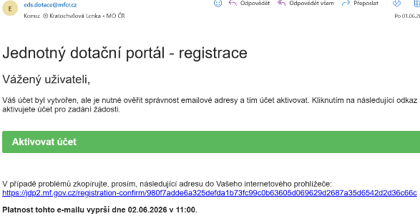
Toto informační hlášení potvrzuje úspěšné odeslání notifikačního e-mailu (na e-mailovou adresu, jenž byla vyplněna v registračním okně), kterým se potvrzuje správnost zadané e-mailové adresy. Pro dokončení registrace je nezbytné tento e-mail otevřít a učet aktivovat kliknutím na zelený odkaz Aktivovat účet.

V případě, že nebude aktivace úspěšná, vykopírujte webový https odkaz, který je v informačním okně uvedený a vložte do svého internetového prohlížeče. Pokud aktivace proběhla v pořádku, otevře se okno v internetovém prohlížeči, v němž jste informováni o aktivaci účtu.
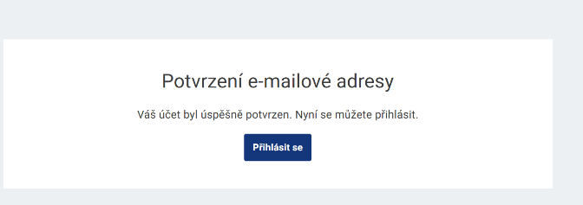

Pokud se uživatel nestihne zaregistrovat – vyprší platnost uživatelského e-mailu, je nutné kontaktovat poskytovatele příslušné výzvy. Každá výzva má svého předem určeného správce.
Přihlášení do uživatelského účtu
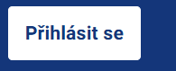
Pro práci na webovém portálu je ještě po registraci a aktivaci účtu, nutné se přihlásit. Tlačítko se nachází na hlavní stránce JDP v pravém horním rohu.
Uživatel musí v první řadě vybrat metodu jakou se do webového portálu přihlásí.
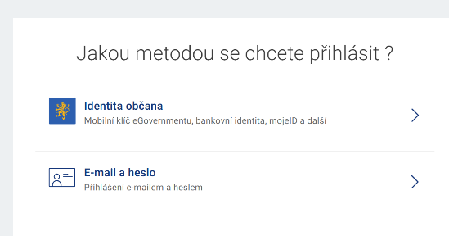
1. Identita občana
2. E-mail a heslo

Přihlášení E-mailem a heslem
Po stisknutí tlačítka je třeba vybrat metodu, kterou se chcete přihlásit, tedy e-mailem a heslem.
Pro přihlášení pomocí této metody je ve formuláři nutné zadat povinné údaje – e-mail a heslo, které uživatel vyplňoval při prvotní registraci a zvolit tlačítko Přihlásit. V případě zapomenutí hesla je zde možnost kliknout na tlačítko Zapomenuté heslo. Uživatel bude následně přesměrován na možnost resetovat své heslo a nastavit si heslo nové.
Úspěšné přihlášení k zaregistrovanému uživatelskému účtu je možné ověřit v pravé části záhlaví stránky, kde se zobrazí registrovaný e-mail uživatele.
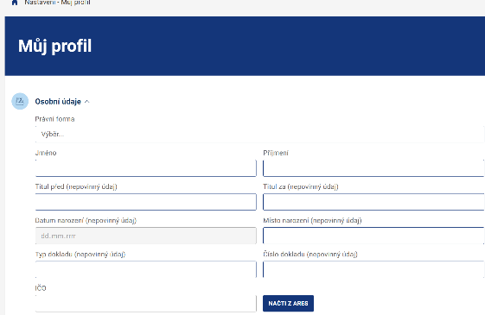
Jakmile se uživatel úspěšně registruje a následně přihlásí, je automaticky přesměrován na záložku “Můj profil”. Tuto záložku je povinen vyplnit. Bez splnění výše uvedeného postupu není možné vyplňovat žádost.

Důležité! Pokud neprovedete první přihlášení do 24 hodin, bude Váš účet automaticky
zablokován! Pro opětovné zaslání aktivačního e-mailu je nutné požádat poskytovatele výzvy.

Přihlášení pomocí NIA (identita občana)
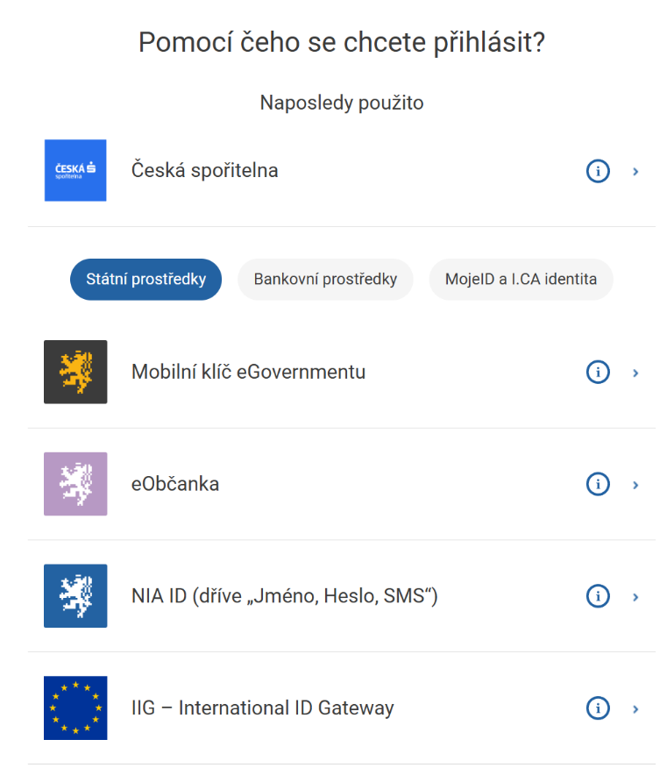
NIA (Národní identitní autorita) je státní systém, který zajišťuje bezpečné přihlašování k online službám veřejné správy — je to „brána“, která propojuje různé způsoby ověření identity (např. Bankovní identita, eObčanka, Mobilní klíč eGovermentu, NIA ID (uživatelské jméno + heslo + SMS kód), mojeID). Přihlášení NIA slouží jak pro všechny fyzické osoby (fyzické osoby podnikající – FOP, fyzické osoby nepodnikající – FON). Existující uživatelé mají možnost svůj již existující registrovaný e-mail propojit s NIA nebo se přihlásit k úplně novému účtu a provést následně také kontrolu pomocí NIA. Jakmile se uživatel zaregistruje přes NIA (na vybraný e-mail), při dalším přihlášení bude po ověření autorizace automaticky přihlášen k zadanému e-mailu, který zadal při první autorizaci.

Důležité! Pro přihlášení pomocí NIA není nutná registrace uživatele pomocí e-mailového účtu.

Další postup se může lišit v závislosti na použitém způsobu ověření identifikace. Např. při použití ověřování přes NIA ID. Následně probíhá kontrola vybraného účtu. Pro validaci kontroly uživatel musí udělit souhlas pro pokračování přihlášení. Následně je uživatel vyzván k vyplnění e-mailu a stiskne tlačítko Registrace (při prvním přihlašování přes NIA dochází automaticky i k registraci uživatele). Pokud má uživatel zadán e-mail v NIA, pak se v tomto okně předvyplní, nicméně je možné ze strany uživatele tento e-mail smazat a vyplnit požadovaný e-mail, který si uživatel bude registrovat na portál JDP.
Důležité! Je plně na uživateli, jaký e-mail zde zadá, ale musí být jeho majitelem. Doporučujeme zadávat takový e-mail, který existuje v rejstřících (NIA). V budoucnu jej může někdo kontaktovat na tento e-mail, případně jej lze využít pro předvyplňování žádostí, pokud žadatel bude žádat o dotace sám za sebe (firmy používají v žádostech obvykle e-maily na žadatele a své uvádějí ve zmocněnci, případně tak, jak stanovuje poskytovatel výzvy).

Na uvedenou e-mailovou adresu je doručen aktivační e-mail. Uživatel dokončí aktivaci tím, že klikne na „link“ v doručeném e-mailu. Následně je přesměrován na portál JDP. Po úspěšném přihlášení je uživatel přesměrován do části Můj profil, kde vyplní požadované údaje. V případě přihlášení pomocí NIA se do profilu automaticky načtou údaje, které obsahuje NIA.

Můj profil
Po úspěšné registraci uživatele a prvotním přihlášení se uživateli automaticky otevře formulář pro vyplnění profilu. Profil je nutné mít vyplněný, aby bylo možné začít vyplňovat žádost. V opačném případě není možné žádost podat. Jelikož se vyplnění profilu liší ve vztahu k tomu, jakou formou se uživatel přihlašuje, bude profil rozdělen na dvě části.

Můj profil – přihlášení e-mailem a heslem
Uživatel vyplní požadované položky, nepovinné položky jsou označeny, a tudíž není nutné je vyplňovat. Důležitý je správný výběr Právní formy. Na základě vybrané Právní formy se dynamicky mění položky, které jsou přístupně pro vyplnění.
Důležité! Správný výběr Právní formy může mít vliv na zobrazení dostupných výzev pro podávání žádostí. Právní formy, které jsou oprávněny žádat o dotaci NNO v dotačních programech Rozvoj vojenských tradic, Podpora branně-sportovních a technických aktivit obyvatelstva, Péče o válečné veterán a Příprava občanů k obraně státu jsou následující: 117 Nadace, 118 Nadační fond, 141 Obecně prospěšná společnost, 161 Ústav, 706 Spolek, 721 Církve a náboženské společnosti, 722 Evidované církevní právnické osoby, 736 Pobočný spolek.
Uživatelský profil nabízí možnost údaje o žadateli, které jsou zde vyplněny, automaticky propisovat na žádosti (do části údaje o žadateli). Pokud je tato funkcionalita požadována, uživatel zaškrtne checkbox „Údaje z profilu se do žádosti používají jako údaje žadatele“ V případě, že uživatel je shodným typem osoby jako žadatel a údaje si propíše, vyplněná Datová schránka bude následně použita pro podání žádosti v případě podání Datovou schránkou. Jakmile uživatel doplní všechny povinné položky a zkontroluje je, stisknutím tlačítka Uložit, úspěšně ukončí celou registraci/přihlášení. Editace položek v profilu se uzavře a uživateli se zobrazí uložená data v jeho profilu.

Potvrzením úspěšnosti uložení profilu se zobrazí náhled vyplněného profilu a následně v horní části obrazovky v modrém pruhu vznikne nová nabídka (funkce) „Nová žádost“, díky které je uživateli umožněno začít podávat žádost v rámci příslušného resortu. Pokud uživatel požaduje daný profil ještě upravit, je toto možné pomocí tlačítka Upravit.

Můj profil – Přihlášení NIA
V případě, pokud je uživatel úspěšně přihlášen pomocí NIA a otevře stránku profilu, všechny položky, které se předávají pomocí NIA budou na formuláři needitovatelné. Obvykle se jedná o položky:
• Jméno a příjmení
• Datum narození
• Adresa trvalého bydliště
Naopak editovatelné bude vždy položka Právní forma – zde uživatel může zvolit, zda se jedná o FOP – Fyzická osoba podnikající nebo FON – Fyzická osoba nepodnikající. Jiné typy právních forem nejsou pro uživatele NIA přípustné.

______________________________

Další a podrobnější informace k přihlášení do systému a podání žádosti o dotaci naleznete rovněž v příručce zpracované společností Aricoma Digital s.r.o., ke stažení na stránkách ministerstva s názvem JDP uživatelská dokumentace.

